京都大学超SDGs学部プラスチック専攻オンライン試験
3月14日（土）13：00～15：00実施

注意事項
- 制限時間は2時間です。制限時間内であれば、本やインターネットなど手段は問わず調べたい放題です。
- 問題は全部で30問あります。すべて選択式の問題です。
- 参加特典と満点の方には、スペシャルプレゼント（先着順）があります。問題最後に、景品一覧がありますので、すべて回答終了後に選んで下さい。
- Googleフォームを通した回答を原則としていますが、難しい場合はこちらのメールアドレス（ecocheck@eprc.kyoto-u.ac.jp）に必要事項（氏名、年齢、郵便番号、住所、電話番号、希望するモニター商品とスペシャルプレゼント）と回答をメールにてお送りください。
なお、いただいた個人情報は景品の発送以外には利用いたしません。
おなまえ：
年齢：
郵便番号：
住所：
電話番号：
1.日本で紙のリサイクルがはじまったのは何時代からでしょう？（出題：エコ～るど京大）
①平安時代
②江戸時代
③明治時代

2. SDGs （持続可能な開発目標）には全部で何個のゴールがあるでしょうか？（出題：エコ～るど京大）
①5
②17
③169

3. つぎのプラスチック製品の中で、容器包装(ようきほうそう)プラスチックとしてリサイクルできるものは、どれでしょう？(出題：国崎クリーンセンター)
①ボールペンや定規（じょうぎ）などの文具
②荷物を保護（ほご）する発泡（はっぽう）スチロールやシート
③CDケース

4. セイラーズフォーザシー日本支局がブルーシーフードガイドを制定しています。ブルーシーフードとは、数が多く乱獲（らんかく）になりにくい方法で獲られている持続可能な海産物（かいさんぶつ）のことです。ブルーシーフードに当てはまるものはどれでしょう？（出題：エコ～るど京大）
➀クロマグロ
②ベニザケ
③マダイ

5.世界では食べるために生産された食料のうち約〇分の1が無駄（むだ）になったり、すてられたりしています。〇に入るのはどれでしょう？（出題：エコ～るど京大）
①2
②3
③5

6. 使用した後に土の中で分解（ぶんかい）されるポリ乳酸繊維（にゅうさんせんい）は、おもにある食品から作られています。その食品はどれでしょう？（出題：共立女子大学）
①ヨーグルト
②トウモロコシ
③コンブ

7.毛皮のコートを作るため毛皮を剥（は）がれる動物たちがかわいそうという声が上がっています。そこで、毛皮の代わりになるものを化学繊維（かがくせんい）で作った製品が販売（はんばい）されています。その材料として多く用いられる繊維はどれでしょう？（出題：共立女子大学）
①羊毛
②ポリエステル繊維
③アクリル繊維

8.日本で一年間にすてられている服は、重さにするとTシャツ（約100g）何枚分でしょう？（出題：日本繊維機械学会）ヒント：下の表をよく見てね！
①1億枚（おくまい）
②10億枚
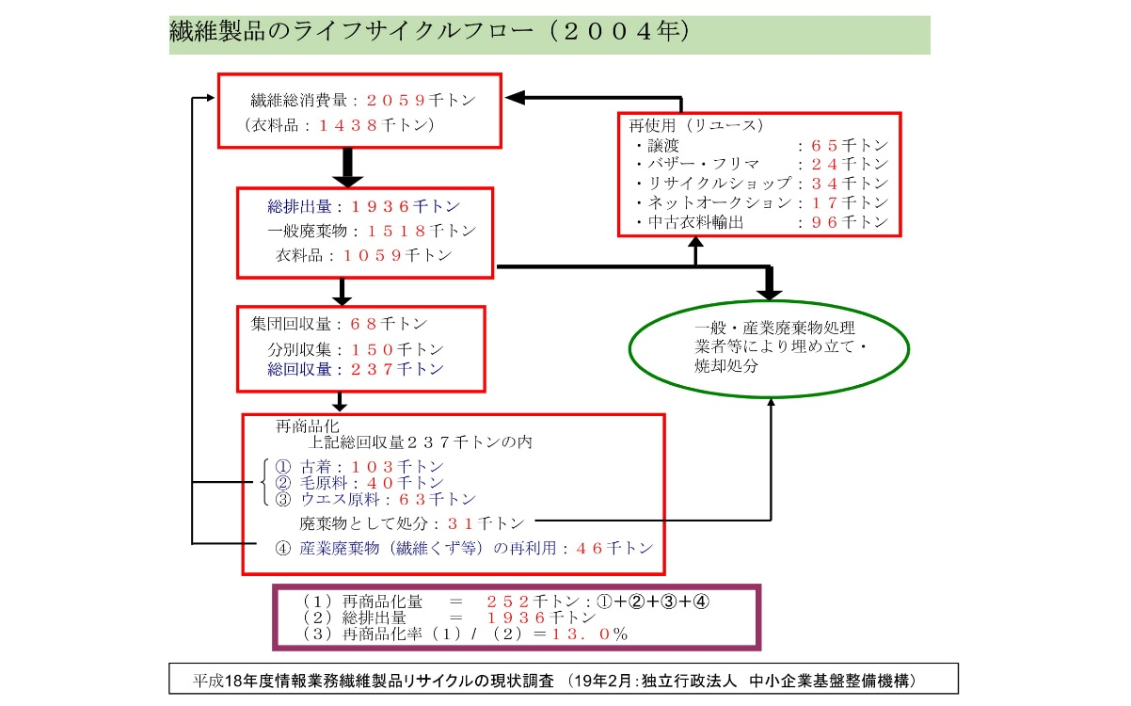
③100億枚
9.日本全国で給食牛乳用に使われるストローは、一日およそ何本でしょう？（出題：峰興商事(株)）
①約400万本
②約600万本
③約800万本
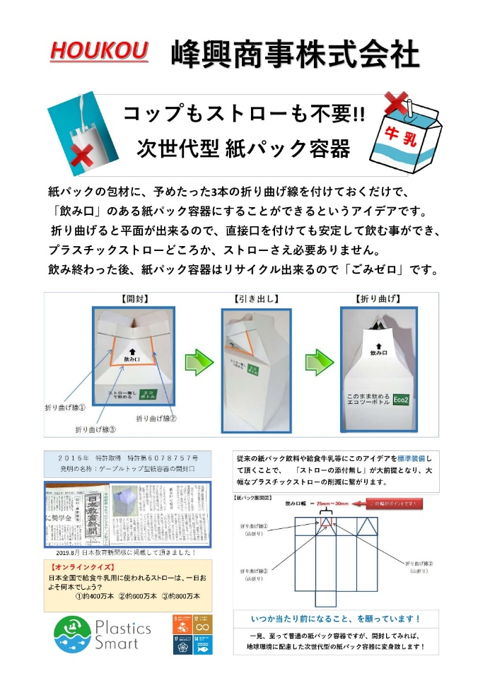

10.次の〇に入る日本語はどれでしょう？
2014年に環境分野（かんきょうぶんや）で初のノーベル平和賞（へいわしょう）を受賞（じゅしょう）したケニア人女性、ワンガリ・マータイさん。マータイさんは、2005年の来日の際に〇という日本語に感銘（かんめい）を受けました。マータイさんはこの美しい日本語を、環境を守る世界共通語（きょうつうご）として広めることを国連（こくれん）で提唱（ていしょう）しました。（出題：毎日新聞社）
①とんでもない
②みっともない
③もったいない

11. NPO法人コンシューマーズ京都の調査によると、一家族から一週間で出る使いすて容器包装（ようきほうそう）プラスチックの数はどのくらいでしょう？なお、ふたやフィルムなども数えます。（出題：コンシューマーズ京都）
①55個
②63個
③151個

12.ペットボトルリサイクル回収の際には、ペットボトルをどんな状態（じょうたい）で回収場所まで持ってくるのが良いでしょう？（出題：(株)寺岡精工）
①飲み終わったらそのまま
② ボトルは洗（あら）って、キャップとラベルは付けたまま
③ ボトルは洗って、キャップとラベルは外す

13.このごろよく聞くことがある「バイオ」と言う言葉は、どれを指しているでしょう？（出題：JFW木質高度技術研究機構(株)）
①化学繊維（かがくせんい）
②酸素（さんそ）
③動物・植物

14. SDGs（持続可能な開発目標）は地球上誰一人取り残さないことを掲げている国連が定めた国際目標です。この「誰一人取り残さない」を英語に訳したものはどれでしょう？（出題：エコ～るど京大）
①leave no one after
②leave no one behind
③leave no one outside

15.飛行機（ひこうき）やゴルフシャフト（ゴルフクラブの持つ部分）に使われている、プラスチックを強くする黒い繊維（せんい）はどれでしょう？（出題：日本繊維機械学会）
①ガラス繊維
②炭素（たんそ）繊維
③アラミド繊維

16. 2015年に2030年までに達成すべき目標として定められたSDGsですが、2000年に採択され、2015年までに達成すべき目標として掲げられた目標の名前は何でしょう？（出題：エコ～るど京大）
①MDGs
②環境と開発に関するリオ宣言
③京都議定書（きょうとぎていしょ）

17.二酸化炭素が海水に吸収されることで、海水の水質（すいしつ）が変化し、あることが起こります。その現象（げんしょう）はどれでしょう？（出題：(株)国中環境開発）
①富栄養化（ふえいようか）
②サンゴ礁（しょう）の白化（はっか）
③海面上昇化（かいめんじょうしょうか）

18.○×問題です。
日本には、おむつが買える「紙おむつ自動販売機（じどうはんばいき）」があります。（出題：全国都市清掃会議）
①〇
②×

19.○×問題です。
紙おむつは2018年に、約235億枚（乳幼児用（にゅうようじよう）151億枚、大人用84億枚）作られていますが、一年に作られるおむつの数は年々減っています。（出題：全国都市清掃会議）
①〇
②×

20.魔法瓶（まほうびん）なら、時間がたってもあたたかい飲み物はあたたかいまま、つめたい飲み物はつめたいまま飲めますが、この特徴（とくちょう）はどれでしょう？（出題：象印マホービン(株)）
①保温（ほおん）
②沸騰（ふっとう）
③冷凍（れいとう）

21.大丸京都店（だいまるきょうとみせ）では小学生以下のお子さまと楽しく学んで、楽しく遊ぶをテーマに「京都のまちに貢献（こうけん）したい」という思いから、2019年に「だいまるきょうとっこがくえん」を開校（かいこう）しました。この学園長（がくえんちょう）の名前はどれでしょう？（出題：(株)大丸松坂屋百貨店大丸京都店）
ヒント：右のURLのホームページを見てみよう！https://www.detchiikun-kyoto.jp/
①ドッチー
②デッチー
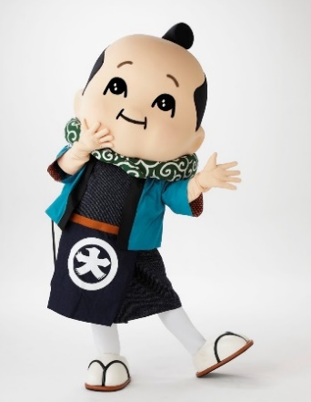
③アッチー

22.マクドナルドのお店で使われている緑色のトレイは、何をリサイクルして作られたものでしょう？（出題：日本マクドナルド(株)）
①マックシェイクの容器
②マックシェイク
③ハッピーセットのおもちゃ

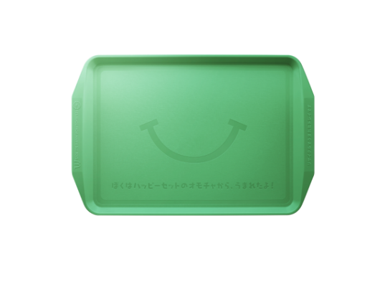
23.アクアクララの水は一ヶ所の工場だけで作られるのではなく、全国にあるたくさんの工場で作られています。それは工場から、届（とど）ける場所までの距離（きょり）を短くして、環境問題解決（かいけつ）にも貢献するためです。どのように貢献できるのでしょう？（出題：アクアクララ(株)）
①水の配達員（はいたついん）が水を飲まなくてすむ
②トラックの排気ガスや二酸化炭素を削減（さくげん）できる
③配達用の水容器が少なくすむ

24.（株）ecommit（えこみっと）は物を無駄（むだ）にしないために取り組んでいます。この会社では、このような産業（さんぎょう）を何産業と呼んでいるでしょう？（出題：(株) ecommit）
①瞬間産業（しゅんかんさんぎょう）
②循環産業（じゅんかんさんぎょう）
③水脈産業（すいみゃくさんぎょう）

25.大日本印刷（株）のバイオマテック®は、原材料（げんざいりょう）の一部に何を使っているでしょう？（出題：大日本印刷(株)）
①植物
②ガラス
③金属

26.のりの全形（ぜんけい）は縦（たて）21cm×横（よこ）19cmが規格（きかく）サイズとなっています。それはなぜでしょう？（出題：(株)光海）
①のりを詰（つ）める箱のサイズに合わせ、流通しやすくするため
②法律で決まっているため
③おにぎりを作りやすくするため

27. 2018年、世界で使用された使い捨てカップ（紙・プラスチック含む）をお金に換算（かんさん）するとどれぐらいでしょう？（出題：NISSHA(株)）
①15兆円
②1兆5,000億円
③1,500億円

28. 液晶（えきしょう）TVの中には、きれいな画像（がぞう）を表示するために生物の機能をヒントにして開発されたプラスチック製品があります。その生物とはどれでしょう？（出題：三洋化成(株)）
①くらげ
②カメレオン
③ガ

29 アステム（京都高度技術研究所）が今年度から実施している事業で、生分解性プラスチックの新たな原料として考えられているものは次のうちどれ？（出題：公益財団法人 京都高度技術研究所）
①天ぷら油
②生ごみ
③使用済みプラスチック
④バイオディーゼル
（解答①）

30鉄鉱石（てっこうせき）から鉄鋼製品を製造（せいぞう）する時には、製品１トンあたり二酸化炭素（にさんかたんそ）が2,000キログラム発生します。では鉄スクラップを1トンリサイクルして鉄鋼製品として再生（さいせい）する時に発生する二酸化炭素は何キログラムでしょう？（出題：東京製鐵(株)）
ヒント：左のURLのホームページを見てみよう！http://www.tokyosteel.co.jp/eco/about/
①約3,000キログラム
②約2,000キログラム
③約500キログラム

問題は以上です。テストおわり！
最後にほしい参加賞とスペシャルプレゼントを書いてね！

- 参加賞について
クイズにご参加頂いた方全員に、次のうち一つのモニター権（実際に使ってみて、使い心地を報告する権利）をプレゼントいたします。
モニター後には、そのままプレゼントします。
※モニターする商品は、京都大学にてお渡しいたします。
希望する参加賞（数字のみ記入して下さい）：

参加賞一覧
①マイボトル
②魔法瓶
③京都大学一合枡（ます）
- 希望するスペシャルプレゼント（数字のみで答えて下さい）：
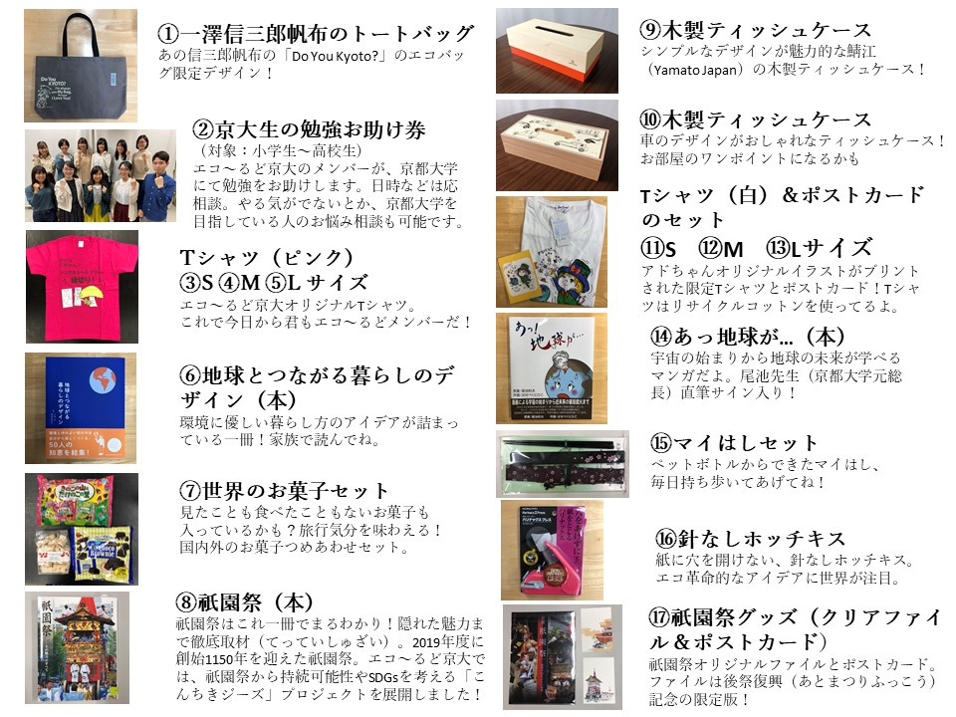
見事満点だった人にはスペシャルプレゼントを郵送します。

